Pagina web licenciado
Jorge karica castillo
www.jorgekarica.com

Guía de navegación

Preparado por:
Jorge karica castillo
Código 7069
Agosto de 2004

Introducción

La WEB www.jorgekarica.com es un instrumento desarrollado por el Licenciado Jorge Karica Castillo para navegar a través de INTERNET de una forma ordenada y metodológica. Ha sido diseñada para estudiantes de niveles secundarios y universitarios y contiene, en mayor grado, las experiencias del Profesor Jorge Karica.

Además de incluir información para el conocimiento del Lic. Karica, trata de reflejar los aspectos de la vida que lo ha caracterizado. Incluye documentos de su tutoría y material recopilado a través de INTERNET.

Deseamos que la guía les sea de interés y para cualquiera consulta estamos a su disposición en jorgekarica@cableonda.net.

Muchas Gracias

ÍNDICE

DESCRIPCIÓN | PÁGINA
Página Inicial | 4
Generación de 1964 | 5
Hoja de Vida y Experiencia Profesional | 5
Sitios de Interés para Navegar | 6
Nuestros Contactos | 6
Álbum Familiar | 7
Página de relación con los Estudiantes | 7
Colecciones de Fotos | 8
Artículos de Tecnologias Informáticas por el Licenciado | 8
Otros Temas de Interés | 9
Hoja de Vida Completa y Detallada | 9
Vida Profesional | 10
Niñez, adolescencia y madures en fotos | 10
Fotos especiales | 11

PÁGINA INICIAL DE LA WEB JORGE KARICA
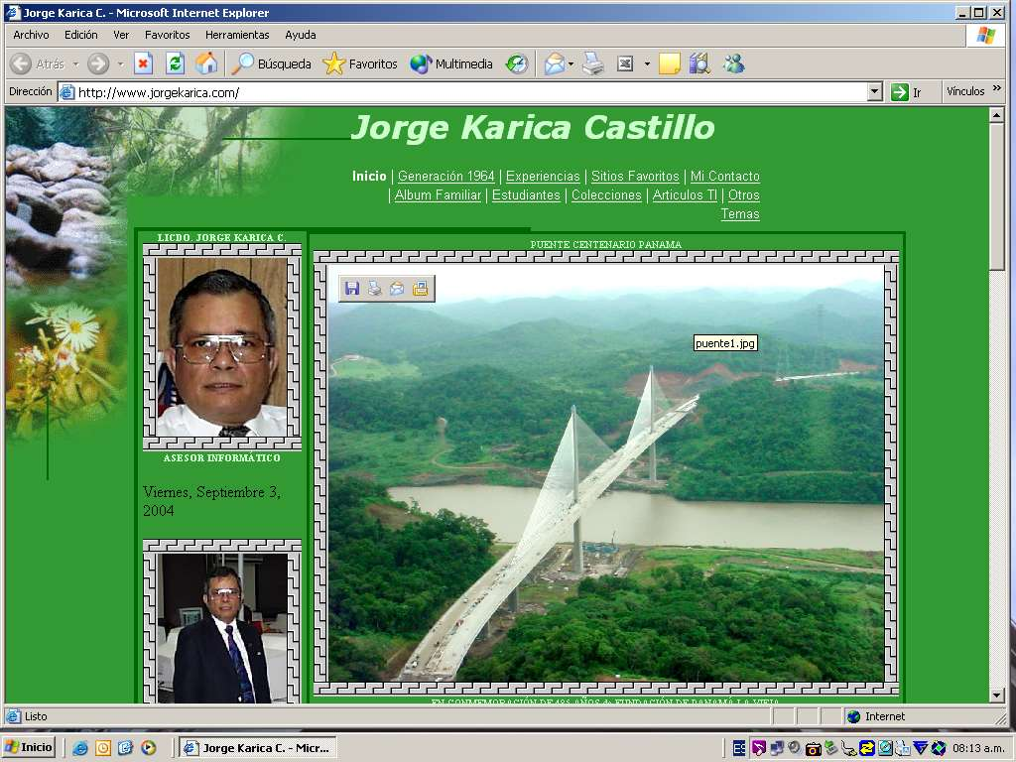

En esta página podrán observar los vínculos hacia los otros segmentos de la WEB en la parte superior. Si bajan a través de la barra derecha, podrán observar las fotos y algunos de los certificados del Lic. Karica.

En la parte central se observa una foto del recién construido Puente Centenario sobre el Canal de Panamá para conmemorar 100 años de vida Republicana y que permitirá una vía alterna para cruzar dicho canal.

Índice

GENERACIÓN DEL INSTITUTO NACIONAL 1964
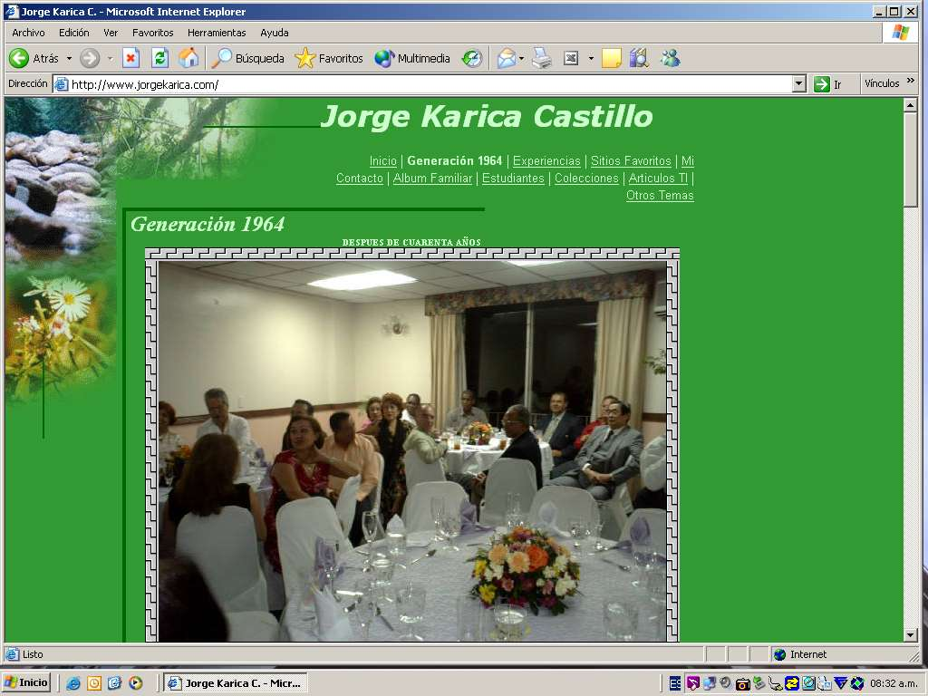

Página dedicada a la graduación del Instituto Nacional de 1964. Las fotos corresponden a la reunión celebrada en el Holliday Inn de Paitilla.

HOJA DE VIDA Y EXPERIENCIA PROFESIONAL
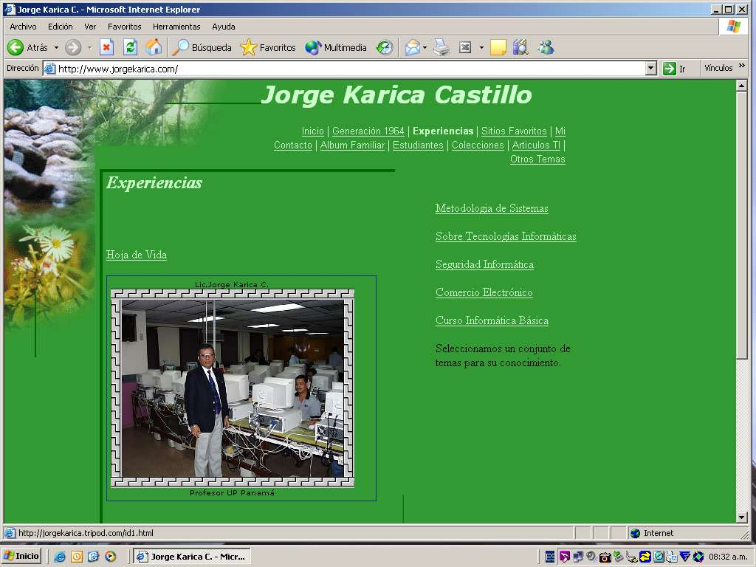

En este segmento de puede apreciar la Hoja de Vida del Licenciado Jorge Karica. Podemos apreciar además, algunas de sus tesis sobre las tecnologias informáticas modernas.

Índice
SITIOS WEB DE INTERÉS PARA LA NAVEGAR.
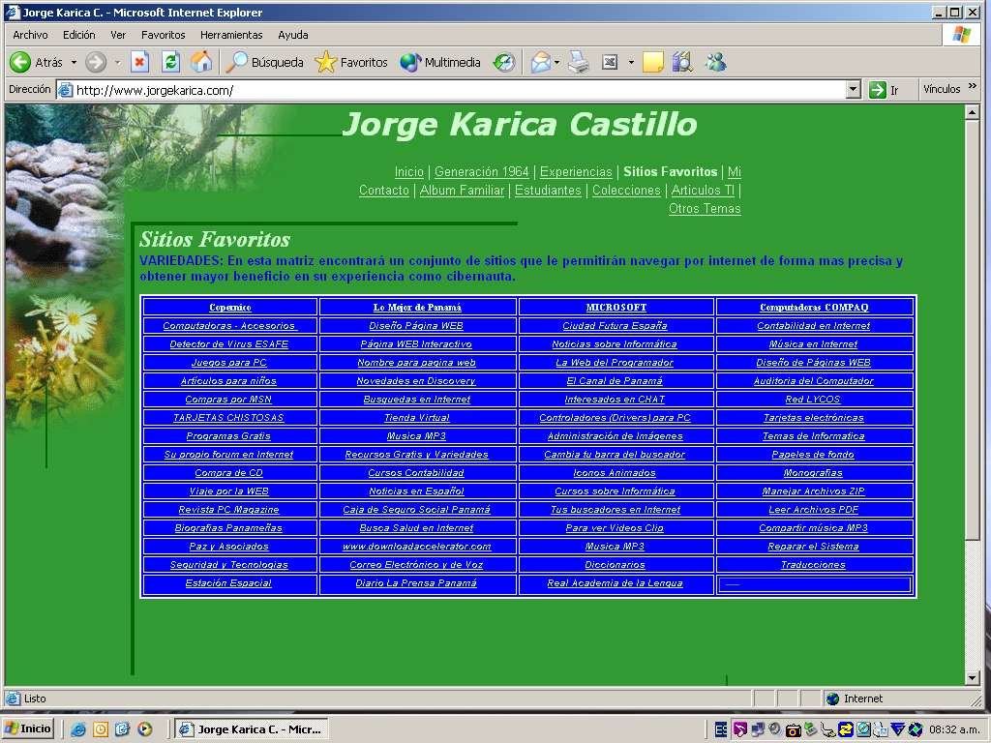
Es una matriz que contiene un gran número de sitios Web que le ilustrarán sobre el entorno de INTERNET.
Selecciones el sitio deseado con el Mouse y de doble clic.

DIRECCIONES PARA CONTACTO CON EL LICENCIADO KARICA
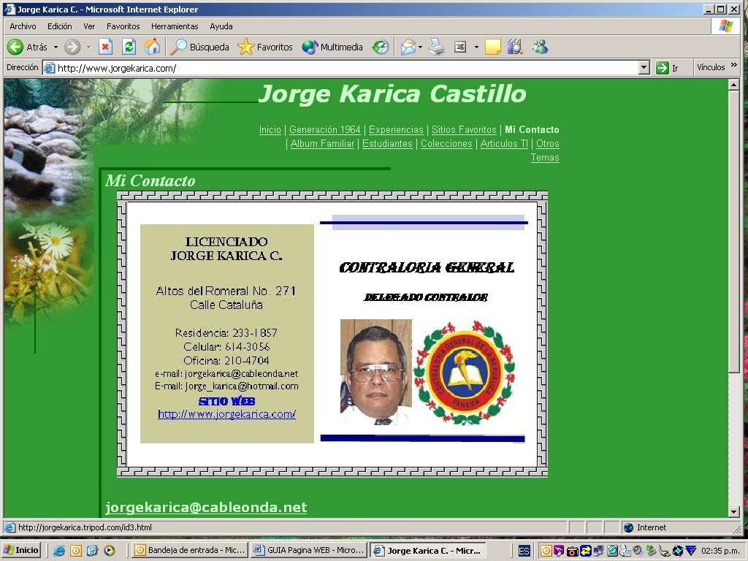

Esta página contiene los vínculos necesarios para localizar al Licenciado Jorge Karica, teléfonos y correos electrónicos. Índice
ÁLBUM FAMILIAR DE LA FAMILIA KARICA ESCALA
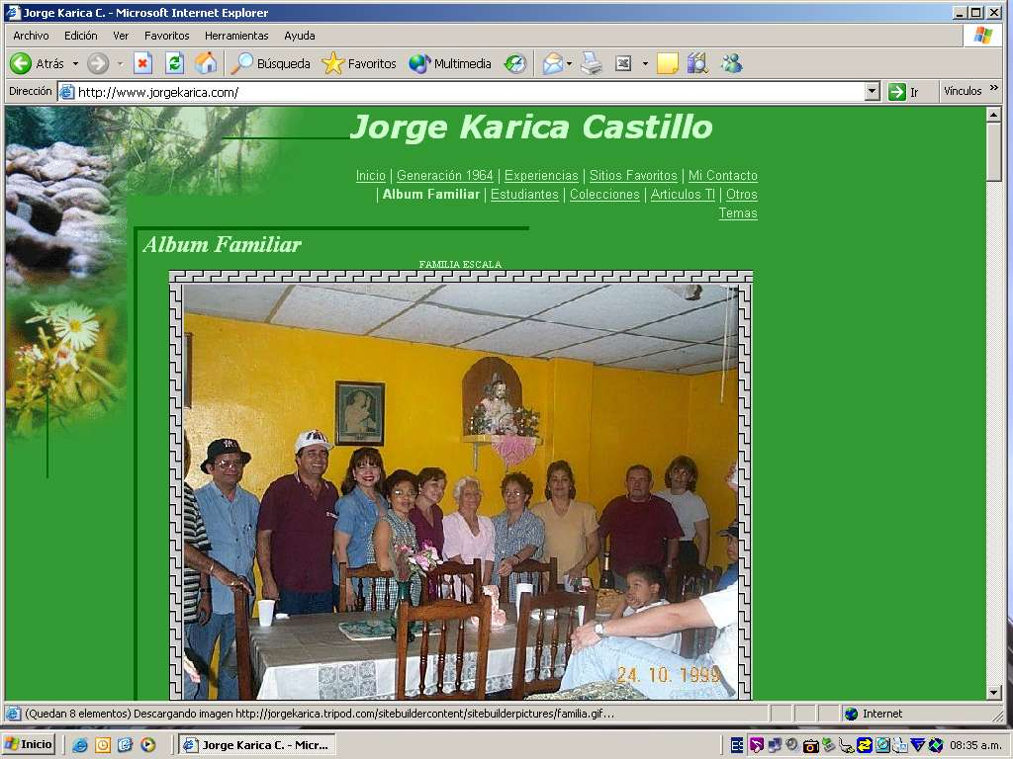

PÁGINA PARA RELACIÓN CON LOS ESTUDIANTES DEL PROFESOR
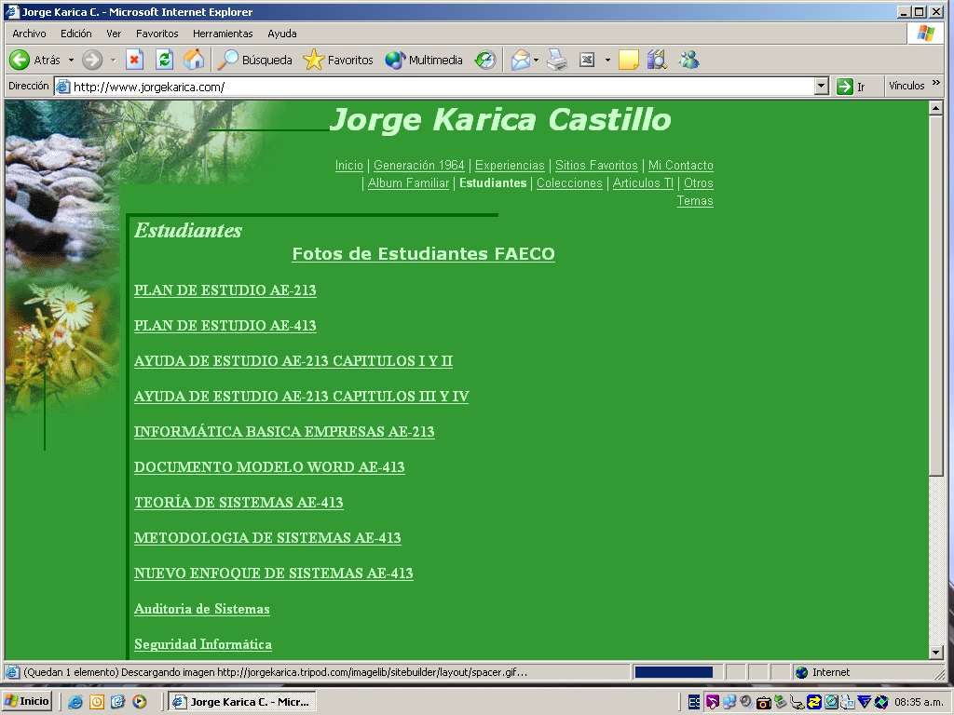

Esta sección permite una relación entre el profesor Jorge Karica y los estudiantes de la Facultad de Administración de Empresas y Contabilidad y las materias de Introducción a la Informática.
Índice
COLECCIONES DE FOTOS DEL LICENCIADO KARICA
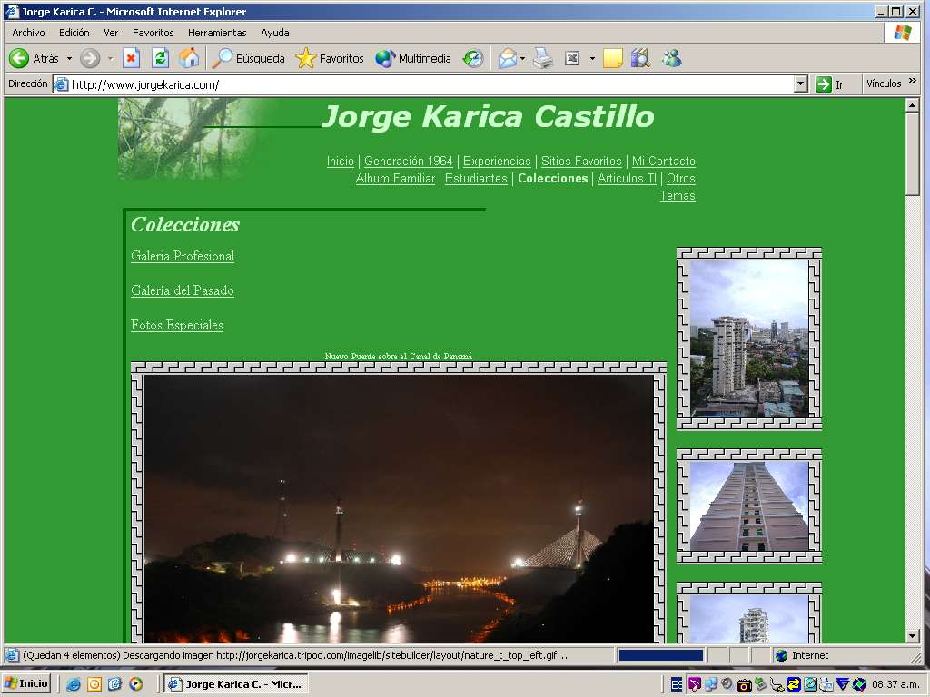

Un segmento para navegar por la trayectoria del Licenciado a través de fotos desde el nacimiento.
ARTÍCULOS PUBLICADOS POR EL LICENCIADO KARICA
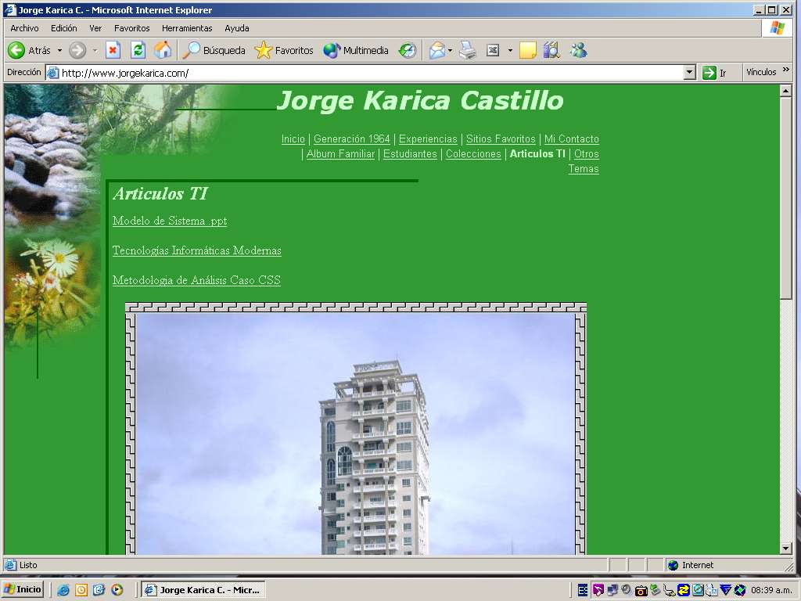
Índice
OTROS LUGARES CON TEMAS RELEVANTES
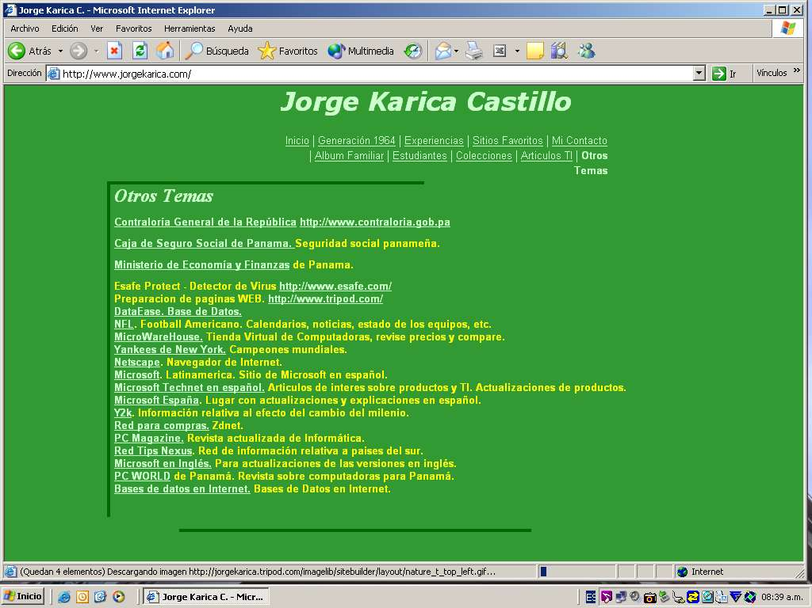

HOJA DE VIDA DEL LICENCIADO KARICA
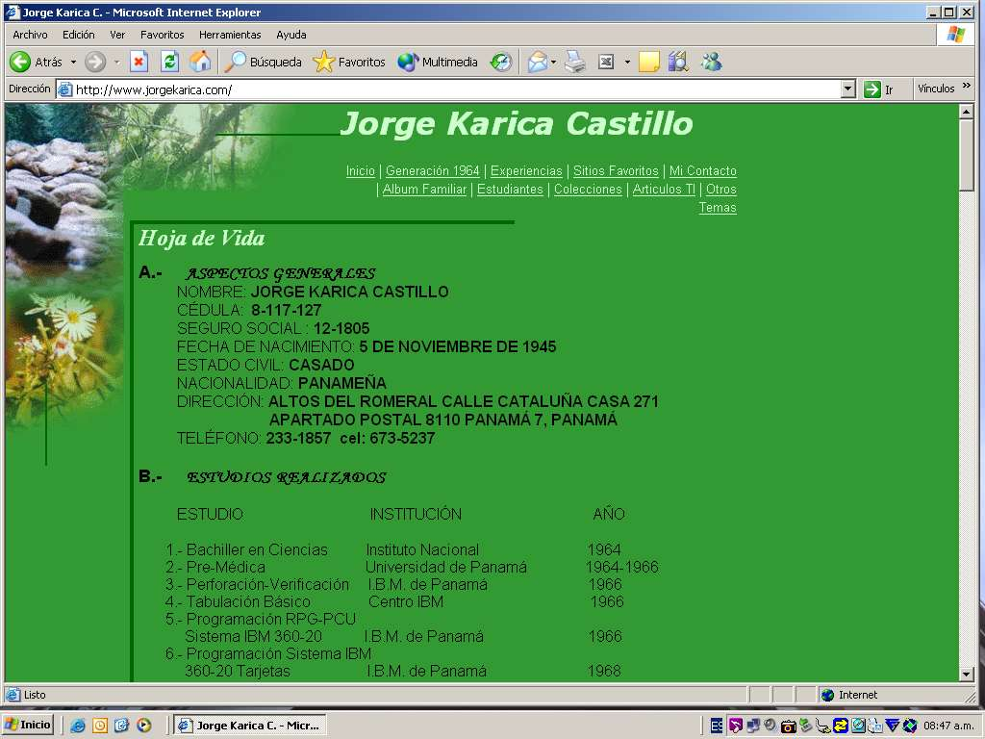

Hoja de vida completa del Licenciado Jorge Karica C.
Índice
FOTOS DE LA VIDA PROFESIONAL
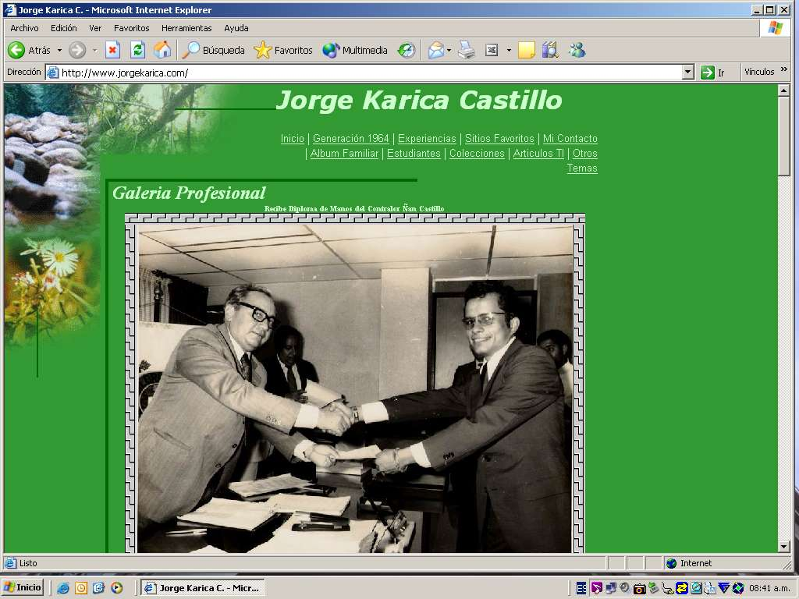

NIÑEZ, INFANCIA, ADOLESCENCIA Y MADURES EN FOTOS
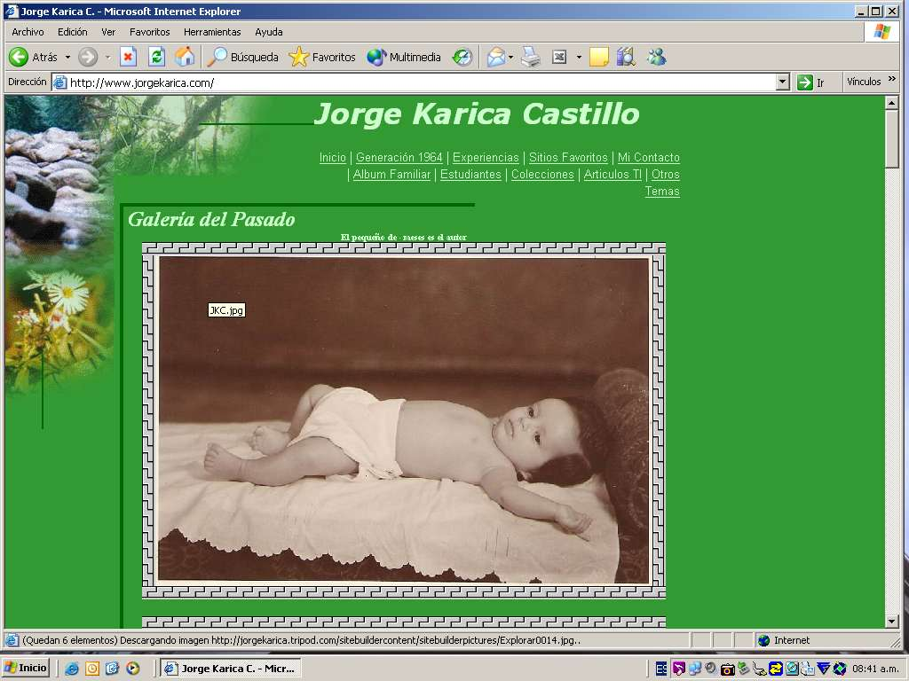

Índice
FOTOS ESPECIALES PARA EL LICENCIADO
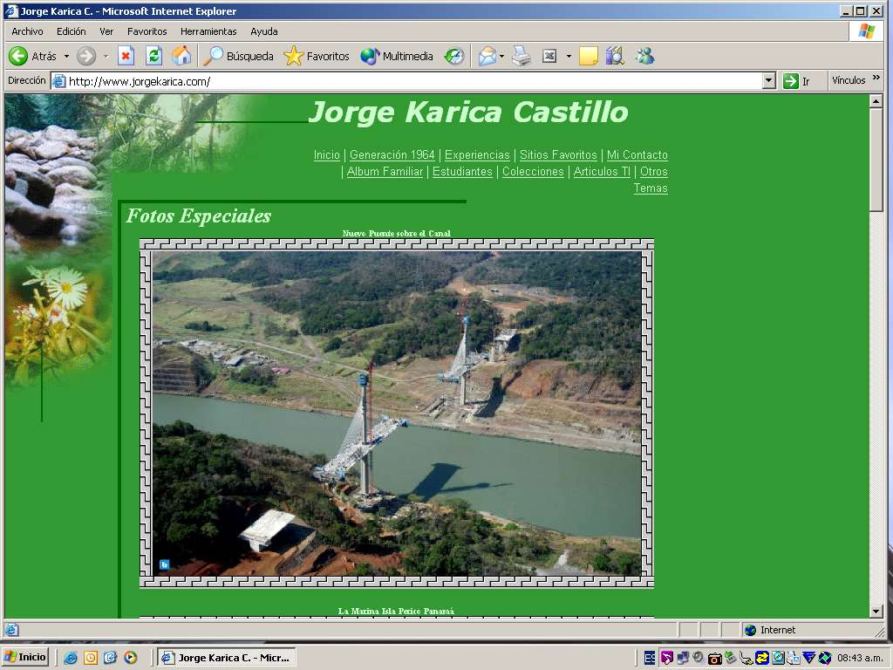

ÍNDICE

